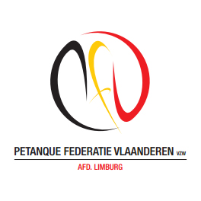P.F.V.-Limburg organiseert
Provinciaal
kampioenschap
Doubletten 50+
H/HG - DAMES
WOENSDAG 5 AUGUSTUS 2020

ORGANISATIE PC HASSELT
Spelwijze: 5 Rondes
DE INSCHRIJVINGEN VOOR H/HG EN DAMES WORDEN OPGENOMEN OP HET PROVINCIAAL SECRETARIAAT T/M 3 AUGUSTUS 2020 of via de website www.pfvlimburg.be

**************************************************
AANVANG OM 10.00 UUR
**************************************************
“ VAN HARTE WELKOM”

